实验8—组合模式、代理模式实验
实验目的：加深对组合模式、代理模式原理的理解
实验环境：C#.Net/VC++.Net或MyEclipse(Java)等

实验内容（一）：
使用组合模式设计一个杀毒软件框架，该软件既可以对一个文件夹杀毒，也可以对一个文件杀毒，文件种类包括文本文件、图片文件、视频文件。绘制类图并编程实现。
⑴实验过程：
- 、构建实现场景，画出UML类图

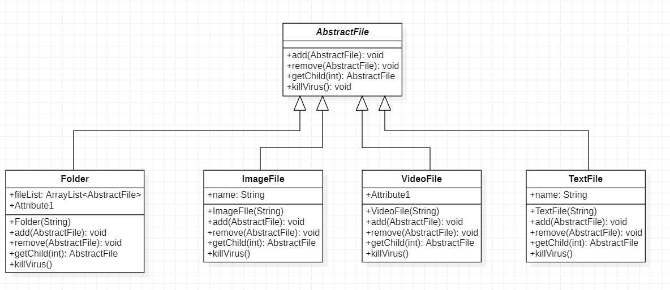

- 、实现代码,见演示源码
AbstractFile.java
package designPattern.experiments8_1.code;

public abstract class AbstractFile {
//抽象文件类，抽象构件
public abstract void add(AbstractFile file);
public abstract void remove(AbstractFile file);
public abstract AbstractFile getChild(int i);
public abstract void killVirus();

}
ImageFile.java
package designPattern.experiments8_1.code;

public class ImageFile extends AbstractFile {
// 图像文件类：叶子构件
private String name;
public ImageFile(String name) {
this.name = name;
}
public void add(AbstractFile file) {
System.out.println("对不起，不支持该方法！");

}
public void remove(AbstractFile file) {
System.out.println("对不起，不支持该方法！");
}
public AbstractFile getChild(int i) {
System.out.println("对不起，不支持该方法！");
return null;
}
public void killVirus() {
//模拟杀毒
System.out.println("----- 对图像文件 "+name+" 杀毒");
}
}

TextFile.java
package designPattern.experiments8_1.code;

public class TextFile extends AbstractFile {
// 文本文件类：叶子构件
private String name;
public TextFile(String name) {
this.name = name;
}
public void add(AbstractFile file) {
System.out.println("对不起，不支持该方法！");

}
public void remove(AbstractFile file) {
System.out.println("对不起，不支持该方法！");
}
public AbstractFile getChild(int i) {
System.out.println("对不起，不支持该方法！");
return null;
}
public void killVirus() {
//模拟杀毒
System.out.println("----- 对文本文件 "+name+" 杀毒");
}
}

VideoFile.java
package designPattern.experiments8_1.code;

public class VideoFile extends AbstractFile {
// 视频文件类：叶子构件
private String name;
public VideoFile(String name) {
this.name = name;
}
public void add(AbstractFile file) {
System.out.println("对不起，不支持该方法！");

}
public void remove(AbstractFile file) {
System.out.println("对不起，不支持该方法！");
}
public AbstractFile getChild(int i) {
System.out.println("对不起，不支持该方法！");
return null;
}
public void killVirus() {
//模拟杀毒
System.out.println("----- 对视频文件 "+name+" 杀毒");
}
}

Folder.java
package designPattern.experiments8_1.code;

import java.util.ArrayList;

public class Folder extends AbstractFile {
// 文本文件类：叶子构件
// //定义集合fileList，用于存储AbstractFile类型的成员
private ArrayList<AbstractFile> fileList = new ArrayList<AbstractFile>();

private String name;
public Folder(String name) {
this.name = name;
}
public void add(AbstractFile file) {
fileList.add(file);

}
public void remove(AbstractFile file) {
fileList.remove(file);
}
public AbstractFile getChild(int i) {
return (AbstractFile) fileList.get(i);
}
public void killVirus() {
//模拟杀毒
System.out.println("----- 对文件夹 "+name+" 杀毒");
//递归调用成员的killVirus()方法
for(Object obj:fileList) {
((AbstractFile)obj).killVirus();
}
}

}

Client.java
package designPattern.experiments8_1.code;

public class Client {

public static void main(String[] args) {
// TODO Auto-generated method stub
//针对抽象构件编程
AbstractFile file1,file2,file3,file4,file5,folder1,folder2,folder3,folder4;
folder1 = new Folder("sunny 的资料");
folder2 = new Folder("图像文件");
folder3 = new Folder("文本文件");
folder4 = new Folder("视频文件");

file1 = new ImageFile("张三jpg");
file2 = new ImageFile("李四.jpg");
file3 = new TextFile("设计模式.txt");
file4 = new TextFile("数据结构.txt");
file5 = new VideoFile("权利的游戏.rmvb");

folder2.add(file1);
folder2.add(file2);
folder3.add(file3);
folder3.add(file4);
folder4.add(file5);
folder1.add(folder2);
folder1.add(folder3);
folder1.add(folder4);

//从“Sunny的资料”节点开始进行杀毒操作
folder1.killVirus();
}

}
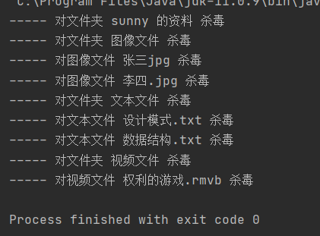

实验内容（二）：
某信息咨询公司推出收费的在线商业信息查询模块，需要对查询用户进行身份验证，并记录查询日志，以便根据查询次数收取查询费用，现使用代理模式设计该系统。
⑴实验过程：
- 构建实现场景，画出UML类图
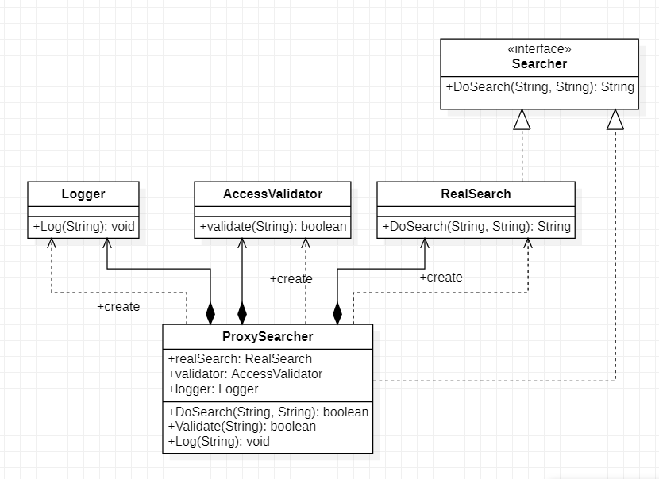
- 实现代码

Searcher.java
package designMode.experments8_2.code;

public interface Searcher {
String DoSearch(String userId, String keyWord);

}

ProxySearcher.java
package designMode.experments8_2.code;

public class ProxySearcher implements Searcher {
private RealSearch realSearch = new RealSearch();
private AccessValidator validator;
private Logger logger;

@Override
public String DoSearch(String userId, String keyWord) {
// TODO Auto-generated method stub
//如果身份验证成功
if(this.Validate(userId)) {
//调用真实主题对象的查询方法
String result = realSearch.DoSearch(userId, keyWord);
this.Log(userId);
return result;

}else {
return null;
}
}

//
//创建访问验证对象并调用其Validate()方法实现身份验证
public boolean Validate(String userId) {
validator = new AccessValidator();
return validator.validate(userId);
}

//创建日志记录对象并调用其Log()方法实现日志记录
public void Log(String userId) {
logger = new Logger();
logger.Log(userId);
}

}
RealSearch.java
package designMode.experments8_2.code;

public class RealSearch implements Searcher {

@Override
public String DoSearch(String userId, String keyWord) {
// TODO Auto-generated method stub

System.out.println("用户"+userId+" 密码："+keyWord+"查询商务信息");
return "查询到的信息";
}
}

AccessValidator.java
package designMode.experments8_2.code;

public class AccessValidator {
//模拟实验登陆验证
public boolean validate(String userId) {
if(userId.equals("张三")) {
System.out.println("登陆成功！");
return true;
}else {
System.out.println("登陆失败！");
return false;
}
}

}

Log.java
package designMode.experments8_2.code;

public class Logger {
//模拟实现日志记录
public void Log(String userId) {
System.out.println("更新数据框，用户"+userId+"查询此时加1");
}

}
Client.java
package designMode.experments8_2.code;

public class Client {

public static void main(String[] args) {
// TODO Auto-generated method stub
Searcher searcher;
searcher = (Searcher)XMLUtil.getBean();

String result = searcher.DoSearch("张三", "设计模式");

}

}

XMLUtil.java
package designMode.experments8_2.code;

import javax.xml.parsers.*;
import org.w3c.dom.*;
import org.xml.sax.SAXException;
import java.io.*;
public class XMLUtil
{
//该方法用于从XML配置文件中提取具体类类名，并返回一个实例对象
public static Object getBean()
{
try
{
//创建文档对象
DocumentBuilderFactory dFactory = DocumentBuilderFactory.newInstance();
DocumentBuilder builder = dFactory.newDocumentBuilder();
Document doc;
doc = builder.parse(new File("config8-2.xml"));

//获取包含类名的文本节点
NodeList nl = doc.getElementsByTagName("clssName");
//System.out.println(nl.item(0));
Node classNode=nl.item(0).getFirstChild();
String cName=classNode.getNodeValue();

//System.out.println(cName);

//通过类名生成实例对象并将其返回
Class c=Class.forName(cName);
Object obj=c.newInstance();
// Class<?> clazz=Class.forName(cName);
// Object obj=(AbstractLogFactory) clazz.newInstance();

return obj;
}
catch(Exception e)
{
e.printStackTrace();
return null;
}
}
}

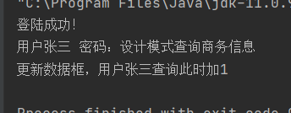

⑵实验讨论（效果分析）:

